5ème primaire

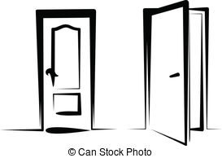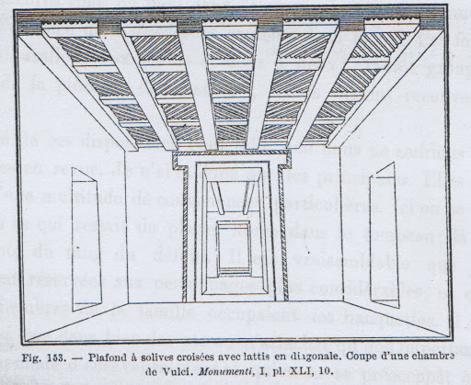

La porte le plafond

Le mur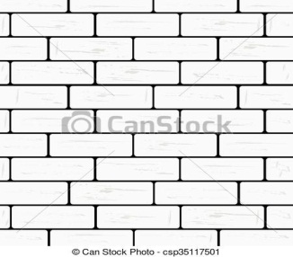la table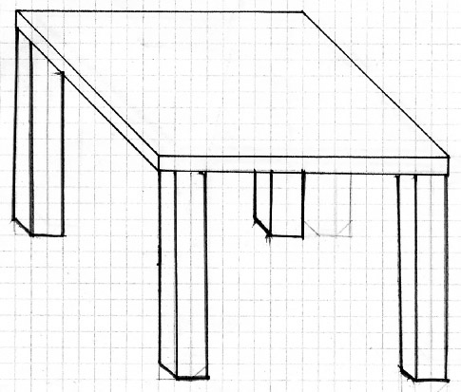

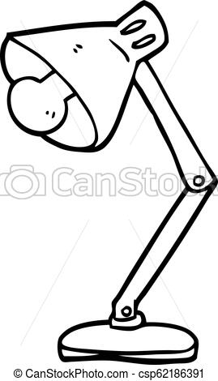

Le coussin la lampe

Les fleursl'arbre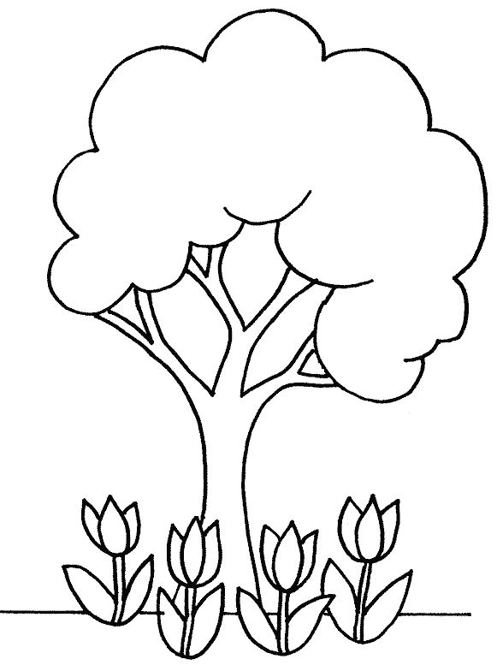

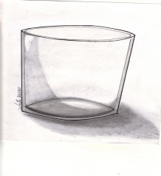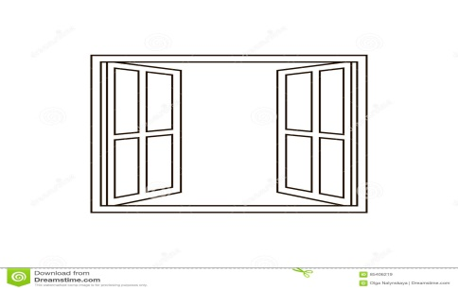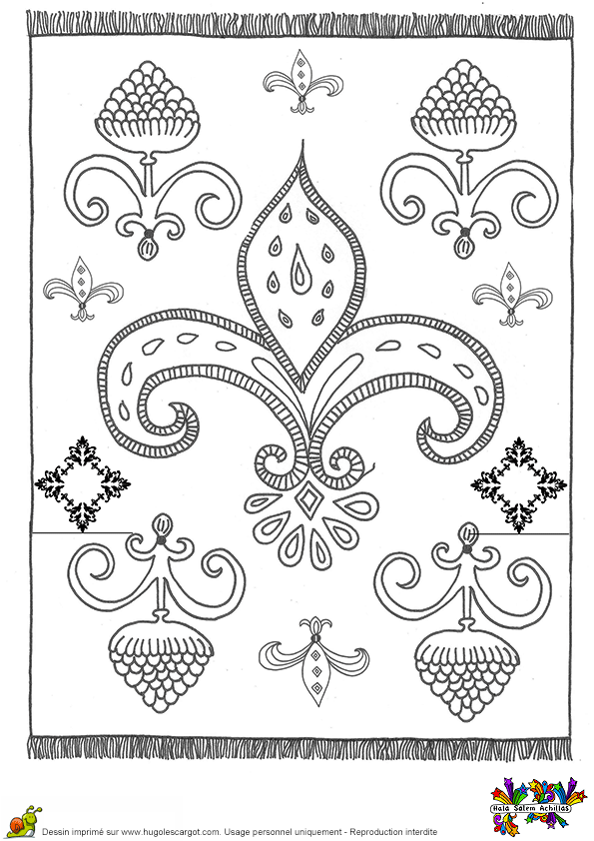

Le verre la fenêtre le tapis

Verbe entendre vendre

J'entends je vends

Tu entends tu vends

Il,elle, on entend il,elle, on vend

Nous entendons nous vendons

Vous entendez vous vendez

Ils ,elles entendent ils,elles vendent

Devoir

Les animaux qui rampent sont.......................et......................

Les animaux qui volent sont.............................et....................

Les animaux qui nagent sont.............................et..................

Les animaux qui grimpent sont..........................et..................

Mets au féminin

Il est champion

...................................................

Il est acteur

...................................................

Il est musicien

...................................................

Il est magicien

....................................................

Il est présentateur.

.....................................................

Il est explorateur

...................................................

Ecris

Il fait du ski.il est le plus rapide il est.....................................

Elle joue au cinéma.Elle est..................................................

Il explore la banquise.Il est.....................................................

Elle joue de la musique,elle adore la flûte elle est .................................

Il dit le temps qu'il fait aujourd'hui et qu'il va faire demain,il est..............................

Elle fait des tours de magie.elle est....................................

Il aime jouer du saxophone.Il est.......................................

Elle parle de la pluie,du soleil,des orages.Elle est....................................

Il joue à la télévision.il est....................................

Elle joue au tennis.elle est très forte.Elle est........................................

Il a une baguette magique.Il est...........................

Elle traverse les déserts et explore les volcans.Elle est..............................

Ecris les lettres qui manquent

….é…é…i…ai…e

a… …e u….

…u…i…ie…

…a…i…ie…

…. ….é…e… …a… …i…e

a… … … éo…o…ue

….é…e… …i…e

……ei… … … e

…. ….a… … i o… ..e

e… … … o…a… … i…e

a… … … o.. au..e

a… … o…a…e

….ou… … a…i… … e

…. …..i…i… … e

Complète

Le matin,je mange ………………et…………. au petit déjeuner.

A midi,je mange ………………et………………….au déjeuner

L'après midi ,je mange..................................

Le soir,je mange……………..et……………..au dîner

Mets au passé composé

J'(manger).................................................un gâteau

Tu (jouer).................................................de la flûte

Nous (visiter)..........................................un musée

Ils (regarder)...........................................un match

Vous (écouter)........................................une histoire

Elle (oublier)...........................................ses lunettes

1.Pourquoi tu veux être vétérinaire?

..................................................................................

2.Pourquoi tu veux être archéologue?

.................................................................................

Ecris

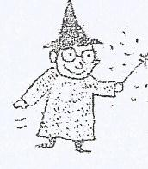 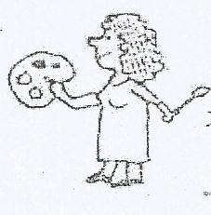 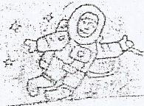 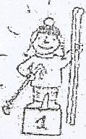 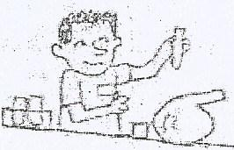

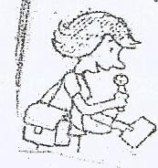

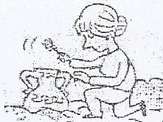 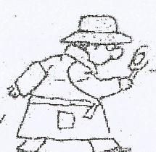

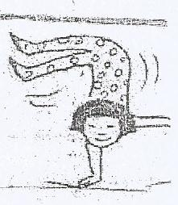 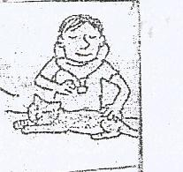 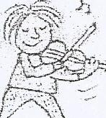 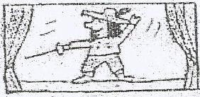

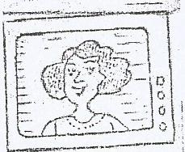

Qu'est ce que tu as fait ,hier?

........................................................................................

........................................................................................

Qu'est ce que tu as mangé ,hier?

........................................................................................